RAM Herramienta 4: Elaboración de mapas de mercados
Los mapas de mercados se utilizan en las fases 1 y 2 de la evaluación rápida de mercados. Aunque se puede levantar mapas de mercados de diversa manera, la regla de oro consiste en hacer de ellos instrumentos sencillos y de fácil interpretación. Por consiguiente, convendrá que los evaluadores centren su atención en los aspectos que revisten importancia para el sistema de mercado así como con respecto a la crisis y a la eventual intervención de socorro.
Se describe a continuación dos tipos de mapas de mercados, a saber: mapas de producción y flujogramas de mercados y mapas de sistemas de mercado.
A. Mapas de producción y flujogramas de mercados
Los mapas de producción y flujogramas de mercados son útiles para ilustrar las corrientes o flujos de los productos básicos. En ellos se describe la trayectoria geográfica que sigue un producto básico y los puntos de intercambio (mercados físicos) desde la región en la que se produce, hasta la región en la que se lo consume – esto es, la región destinataria.
Un método sencillo para el levantamiento de este tipo de herramienta consiste en tomar un mapa geográfico oficial de la región destinataria e incorporar el trazado de los flujos del producto básico de manera que se observe el movimiento de un producto básico de una zona en la que existe excedente de este a una zona donde hay déficit del mismo, con indicación de los mercados físicos pertinentes. Si existiera información suficiente, se podría utilizar el mapa para denotar las diferencias locales o regionales en cuanto a precios y volúmenes del producto básico. Se puede expresar las diferentes magnitudes de las corrientes comerciales mediante flechas o líneas de diverso grosor (flujos) y puntos (mercados físicos). En el diagrama 1, a continuación, figura un ejemplo de mapa de producción y flujograma de mercado establecido por la RED de FEWS con respecto al maíz en Burkina Faso.
Diagrama 1: Mapa de producción y flujograma de mercado, RED de FEWS
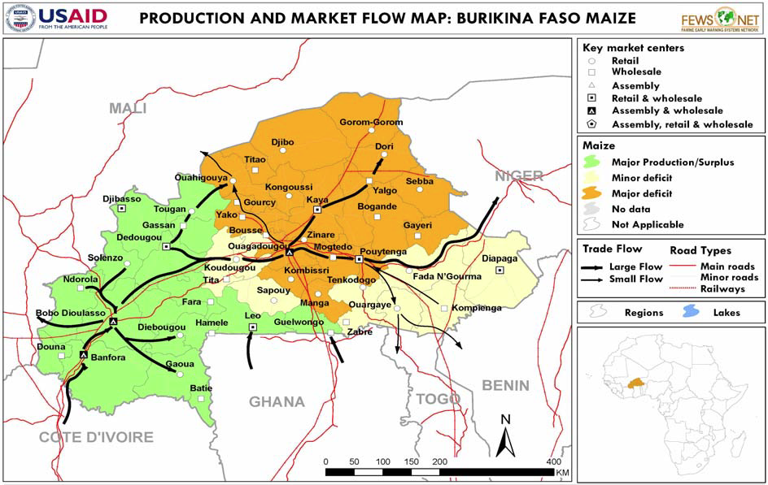
Durante el levantamiento de mapas, los evaluadores pueden añadir todo elemento que consideren importante a título de información. No obstante, convendrá que documenten todos los aspectos de manera adecuada, para que recuerden el significado de sus anotaciones cuando examinen los hallazgos derivados de este ejercicio una vez de regreso a la oficina.
Una vez que se haya examinado los mapas y se haya establecido las versiones que ilustren todos los aspectos importantes en relación con la reciente crisis y el funcionamiento de los mercados, los evaluadores establecerán una versión definitiva, depurada y específica en la que figurarán únicamente los aspectos más significativos. Cabe recordar que los mapas excesivamente detallados y con abundante información suelen ser confusos y de efectos contraproducentes.
En el cuadro que figura a continuación se brinda ejemplos de aspectos que podrían ser importantes en el levantamiento de un mapa de producción y flujograma de mercado destinado a ilustrar las consecuencias de una crisis reciente.
Cuadro 1: Aspectos que cabe indicar en un mapa de producción y flujograma de mercado
Función del mercado: v.g. mercado físico minorista; mercado físico mayorista; mercado físico de ensamblaje.
Principales agentes: v.g. minoristas; mayoristas; ensambladores, productores.
Tipo de mercado físico desde el punto de vista geográfico: v.g. mercado físico local; mercado físico regional; mercado físico nacional; mercado físico transfronterizo.
Dimensión del mercado (volumen comercial): v.g. pequeño, mediano, grande (de ser posible, con estimación de volúmenes de transacciones comerciales).
Obstáculos al comercio: los eventuales obstáculos pueden constar con símbolos explicados en la leyenda del mapa (v.g. bloqueos de carreteras, estaciones de peaje, etc.).
Funcionalidad a raíz de la crisis: funcionalidad total, parcial o nula.
Distancias y duración de trayectos para acceder al mercado: distancias y tiempo que insume el viaje o desplazamiento para llegar a los mercados físicos.
Medios de transporte disponibles: indicación de los medios de transporte disponibles.
Los mapas de producción y flujogramas de mercado pueden ser útiles para determinar cuán bien abastecidos están los mercados físicos de interés con los productos básicos que requiere la población afectada. Se puede indicar también en ellos la interrupción en los flujos de productos debido a las repercusiones de la crisis. Convendrá que los evaluadores establezcan este tipo de mapa para cada uno de productos básicos sujetos a evaluación pues son de gran utilidad para centrar las deliberaciones sobre los mercados físicos y los flujos de productos básicos. Se debe perfeccionar los mapas a lo largo de las diferentes fases de evaluación rápida de mercados y considerar que se trata de un ejercicio reiterado y continuo.
B. Mapas de sistemas de mercado
Se puede establecer una representación gráfica de los sistemas de mercado con tres elementos lineares, a saber, la cadena de mercado, la infraestructura y los servicios de apoyo y el contexto externo.
El levantamiento de mapas de sistemas de mercado abarca dos fases: la primera describe el funcionamiento del mercado en tiempos ‘ordinarios’. En el caso de crisis, ello supone el levantamiento de un mapa que corresponda al funcionamiento del sistema de mercado antes de la crisis. Estos mapas se conocen como mapas de referencia.
La cadena de mercado constituye el elemento central de los mapas de sistemas de mercado. Se trata de una “concatenación” (o cadena) de agentes del mercado que proceden al intercambio, la compra y la venta de productos básicos, de manera que estos siguen un engranaje de “movimiento” desde el lugar de producción, hasta el lugar de consumo. A través de una cadena de mercado se ilustra a todos los agentes que intervienen en un sistema de mercado y sus relaciones. Los evaluadores pueden identificar los elementos de la cadena de mercado de un determinado producto básico mediante las siguientes preguntas:
- ¿Quiénes son los principales agentes de mercado que comercian o intervienen en el comercio del producto básico y de qué manera lo hacen?
- ¿Cuántos agentes de cada tipo existen?
- ¿Qué trayectoria (movimiento) sigue el producto básico en la cadena de mercado?
- ¿Cuán significativo es el volumen de comercio entre los diversos agentes de mercado?
- ¿Cómo cambia el precio de venta a lo largo de la cadena de valor?
La infraestructura y los servicios de apoyo constituyen el segundo rasgo característico de los mapas de sistemas de mercado. La identificación de la infraestructura y los servicios esenciales y su vinculación con los agentes que los utilizan son útiles para comprender la función que desempeñan en la eficiencia del sistema de mercado y el acceso a este.
El contexto externo es la tercera característica de los mapas de sistemas de mercado. Mediante la identificación de los reglamentos, normas, reglas, asuntos y tendencias que ejercen significativa influencia en el entorno de mercado en el que actúan los diferentes agentes económicos revela el contexto general del mercado.
La segunda fase en el levantamiento de mapas de mercado consiste en dar cuenta de las repercusiones de la crisis en el sistema de mercado, esto es los efectos que haya podido tener esta en la infraestructura y los servicios de los que dependen los agentes del mercado, así como en el marco general del sistema de mercado. Se puede recurrir a signos y símbolos para identificar a los diversos agentes y componentes del mercado, además de los vínculos que pudieran haberse visto total o parcialmente perjudicados. Se puede ilustrar la magnitud de las repercusiones de esos daños en el funcionamiento del sistema de mercado mediante cambios en la cantidad de agentes que interactúan. Será importante explicar de manera adecuada los símbolos que se utilice y emplearlos de manera constante de la misma manera. Se conoce también estos instrumentos con el nombre de “mapas de crisis”.
En el diagrama 2 figura un mapa de referencia genérico de un sistema de mercado hipotético y en diagrama 3 se incluye un mapa de crisis ficticio. Gracias a los dos mapas, los evaluadores pueden establecer un panorama general de las consecuencias de la crisis en los sistemas de mercado mediante la comparación de la situación previa a la crisis y posterior a esta.
Diagrama 2: Sistema de mercado en tiempos ‘ordinarios’ (mapa de referencia)
Crédito formal bancos
Instalaciones de transporte sport facilities
Instalaciones de almacenamiento ge facilities
Crédito informal
Infraestructura y servicios
Derechos de propiedad y tenencia de tierras property rights
Aplicación de leyes comerciales
Entorno y recursos naturales
Normas sociales y redes informales
Tendencias y preferencias de consumo

Entorno externo
8,000 TM
3 500 TM
500 TM
2,000 TM
8 000 TM
Pequeños granjeros
N 10 000
Granjeros con explotaciones más extensas
N 200
Molinos locales
N 10 000

Minoristas rurales
N ≈ cientos
Molinos grandes
N 4
Población rural
N 25 000
Comerciantes en distrito
Minoristas urbanos
N≈ cientos
Población urbana
N 60,000
Importadores y exportadores
N 3
1 500 TM
6,000 TM
4,000 TM
2 000 TM
8 000 TM
10,000 TM

Diagrama 3: Sistema de mercado tras la crisis (mapa de crisis)
- Efectos de factores externos
, Aumento o reducción de precio, volumen, agentes
Pequeños granjeros N=10 000
Granjeros con explotaciones más extensas
N=200
Molinos locales
N=25
Minoristas rurales
N ≈ cientos
Molinos grandes
N=4
Población rural
N 25 000
Comerciantes distrito
N=6 ( 50%)
Minoristas urbanos
N≈70 ( 30%)
Población urbana
N 60 000
Importadores y exportadores
N=3
Crédito formal bancos

Instalaciones de transporte
Instalaciones de almacenamiento
Crédito informal

Infrastructure y services
Derechos de propiedad y tenencia de tierras
Aplicación de leyes comerciales

Entorno y recursos naturales

Normas sociales y redes informales

Tendencias y preferencias de consumo

Entorno externo

1 200 TM
( 40%)
1,000 TM
1 000 TM ( 70%)
$ 100 ( 20%)
0 TM
( 100%)
8,000 TM
$ 92
8 000 TM
$ 87-89
5 000 TM
( 40%)
8 000 TM
3 000 TM ( 25%)
6 000 TM
Afectados parcialmente
Afectados completamente

Los evaluadores deberían establecer mapas preliminares de sistemas de mercado en la fase 1 de la evaluación rápida de mercados. Ello les ayudará en la decisión con respecto a los agentes de mercado y principales informantes con quienes deberían conversar. Además, los mapas serán útiles en las entrevistas con estas personas. Los evaluadores deberán actualizar los mapas a lo largo de la evaluación rápida de mercados a medida que dispongan de nueva información. Convendrá tener presente que se trata de un proceso reiterado y constante.

Véase información detallada sobre mapas de producción y flujogramas de mercados en RED de FEWS (2009).
Se deberá reemplazar eventualmente este ejemplo con otro que proceda del contexto de las organizaciones de la Cruz Roja y de la Media Luna Roja.

